
みんなで考えて調べる小学理科ワークシート５年
２ 植物の発芽や成長 ５年 組 名前（ ）
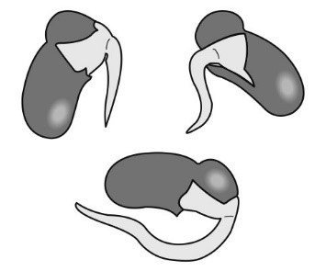
育てているインゲンマメがしだいに大きく
なってきました。インゲンマメが成長するため
には，発芽と同じように，水，空気，適した
温度が必要です。
また，インゲンマメは，種子の中の養分を
使って発芽し，根をのばしたり葉を出したり
します。


インゲンマメの成長に
ついて，不思議に思った
ことはあるかな？

インゲンマメの成長について，ぎもんに思った
ことを書きましょう。

【はてな？】
問題

【予想を書こう】 植物がよく成長するためには，何が必要かを予想しましょう。

植物がよく成長するためには， が必要だと思う。
Ａ
（理由）

植物がよく成長するためには， が必要だと思う。
Ｂ
（理由）

令和２年度版「未来をひらく小学理科５」準拠 新しく勉強した言葉には下線を引いておきましょう。
みんなで考えて調べる小学理科ワークシート５年
２ 植物の発芽や成長 実験４－Ａ | ５年 組 名前（ ）
【はてな？】  問題 | 【実験４－Ａ】日光  日光を当てるときと当てないときで，植物の成長を調べよう。
【予想を書こう】 植物がよく成長するためには，何が必要かを予想しましょう。  植物がよく成長するためには， が必要だと思う。  Ａ  （理由） | 【結果を書こう】  ㋐当てる ㋑当てない
【結果から考えられることを書こう】
日光を当てたときと当てなかったときの
植物の成長（各はんの結果）
 | ㋐当てる | ㋑当てない
１ぱん
２はん
３ぱん
４はん
５はん
６ぱん

ふり返ろう

（例：見通しのとおり，見通しとちがって，
など）


各はんの結果をまとめると，
どのようなことがいえるかな？

調べた結果は自分の
予想と同じかな？
【実験の計画を書こう】 植物がよく成長するために，日光が必要かどうかを確かめる方法を考え
ましょう。（図や言葉で）
日光について調べる方法
変える条件 | 同じにする条件
日光が必要かどうかは，
どのように条件を
変えて実験すれば
確かめられるかな？
また，そのときに同じに
する条件は何かな？
〈方法〉
㋐当てる ㋑当てない
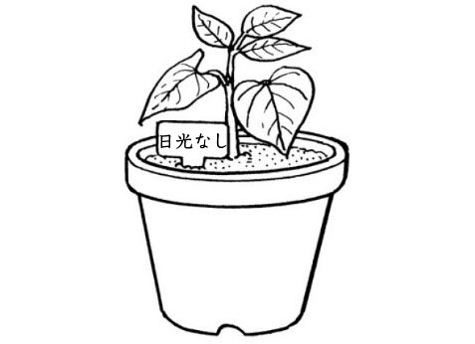
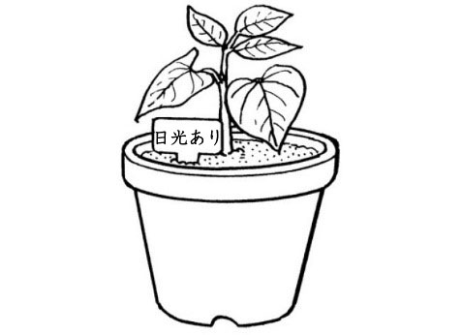



（～になるはず，など）
見通しをもとう

【結果からわかった問題の答えを書こう】
結ろん

令和２年度版「未来をひらく小学理科５」準拠 新しく勉強した言葉には下線を引いておきましょう。
みんなで考えて調べる小学理科ワークシート５年
２ 植物の発芽や成長 実験４－Ｂ | ５年 組 名前（ ）
【はてな？】  問題 | 【実験４－Ｂ】肥料  肥料をあたえるときとあたえないときで，植物の成長を調べよう。
【予想を書こう】 植物がよく成長するためには何が必要かを予想しましょう。  植物がよく成長するためには， が必要だと思う。  Ｂ  （理由） | 【結果を書こう】  ㋒あたえる ㋓あたえない
【結果から考えられることを書こう】
肥料をあたえたときとあたえなかったときの
植物の成長（各はんの結果）
 | ㋒あたえる | ㋓あたえない
１ぱん
２はん
３ぱん
４はん
５はん
６ぱん

ふり返ろう

（例：見通しのとおり，見通しとちがって，
など）


各はんの結果をまとめると，
どのようなことがいえるかな？

調べた結果は自分の
予想と同じかな？
【実験の計画を書こう】 植物がよく成長するために，肥料が必要かどうかを確かめる方法を考え
ましょう。（図や言葉で）
肥料について調べる方法
変える条件 | 同じにする条件
肥料が必要かどうかは，
どのように条件を
変えて実験すれば
確かめられるかな？
また，そのときに同じに
する条件は何かな？
〈方法〉
㋒あたえる ㋓あたえない
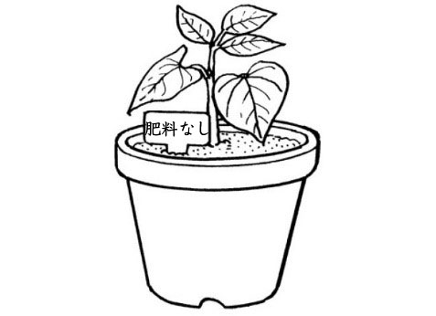
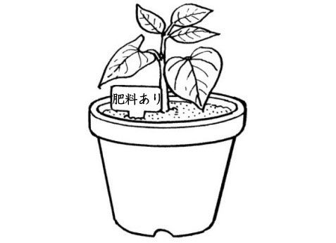

（～になるはず，など）
見通しをもとう

【結果からわかった問題の答えを書こう】
結ろん

令和２年度版「未来をひらく小学理科５」準拠 新しく勉強した言葉には下線を引いておきましょう。
みんなで考えて調べる小学理科ワークシート５年
２ 植物の発芽や成長 実験４ ５年 組 名前（ ）
実験４－Ａと実験４－Ｂからわかったことを合わせると，問題についてどんなことが
いえるかを考えましょう。

実験４－Ａからわかったこと

植物がよく成長する
ためには，水のほかに，
何と何が必要かな？
実験４－Ｂからわかったこと


【結果からわかった問題の答えを書こう】
結ろん

これまでに調べたことから，植物がよく成長するために必要なものをまとめましょう。

植物がよく成長するために必要なもの

発芽の条件



令和２年度版「未来をひらく小学理科５」準拠 新しく勉強した言葉には下線を引いておきましょう。

